- Kiểm tra phiên bản
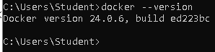
- Kiểm tra hoạt động

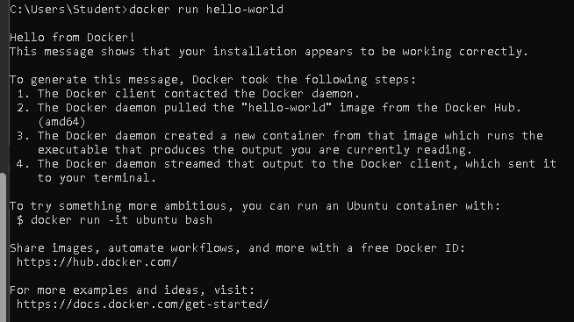

- Tải image Nginx về máy từ Docker Hub
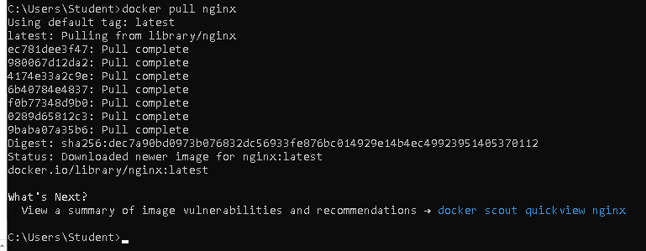

- Liệt kê tất cả các docker image đang có
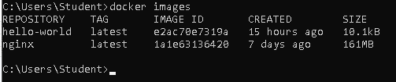

- Tạo và chạy 1 container từ iamges nginx
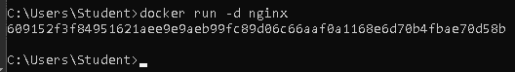

- Xem danh sách container chạy ngầm
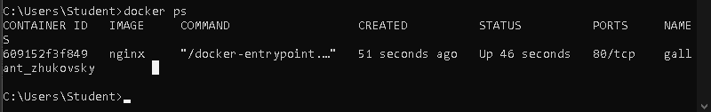

- Xem tất cae container trên máy
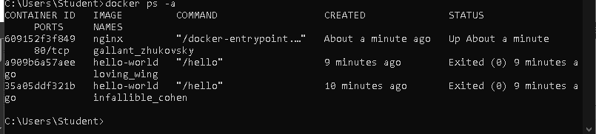

- Xem log của container

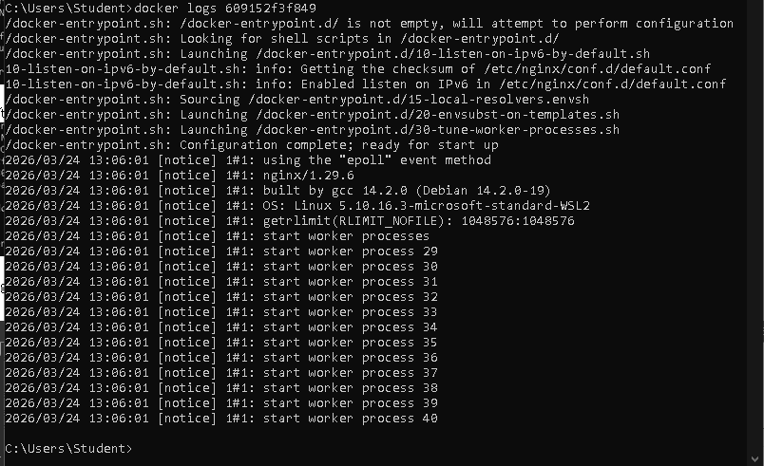
- Truy cập vào bên trong container đang chạy
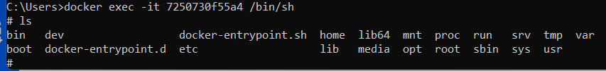

- Dừng 1 container đang chạy
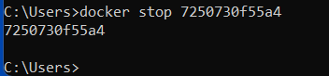

- Khởi động lại container
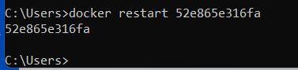

- Xóa container
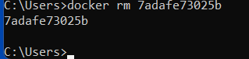

- Xóa tất cả các container đã dừng
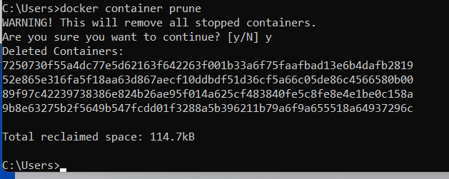

- Xóa docker images
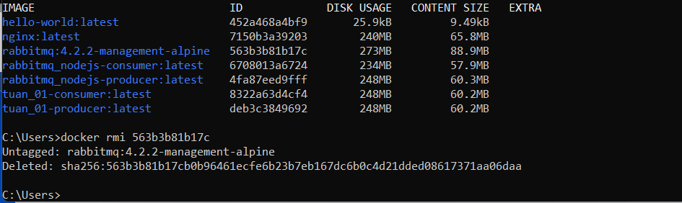

- Xóa các image không thuộc container nào
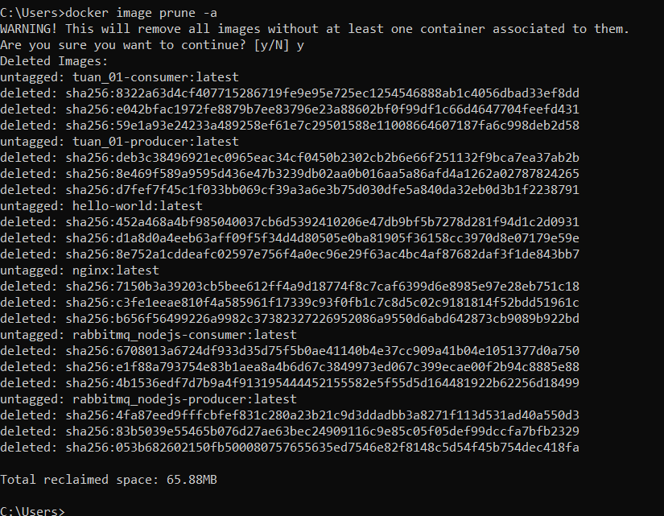

- Chạy port 8080 + chạy nền
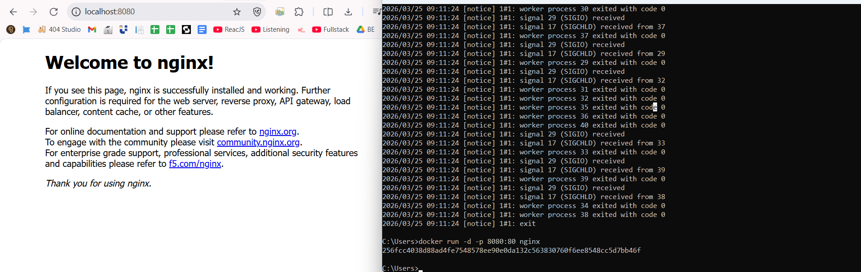

- Xem thông tin container
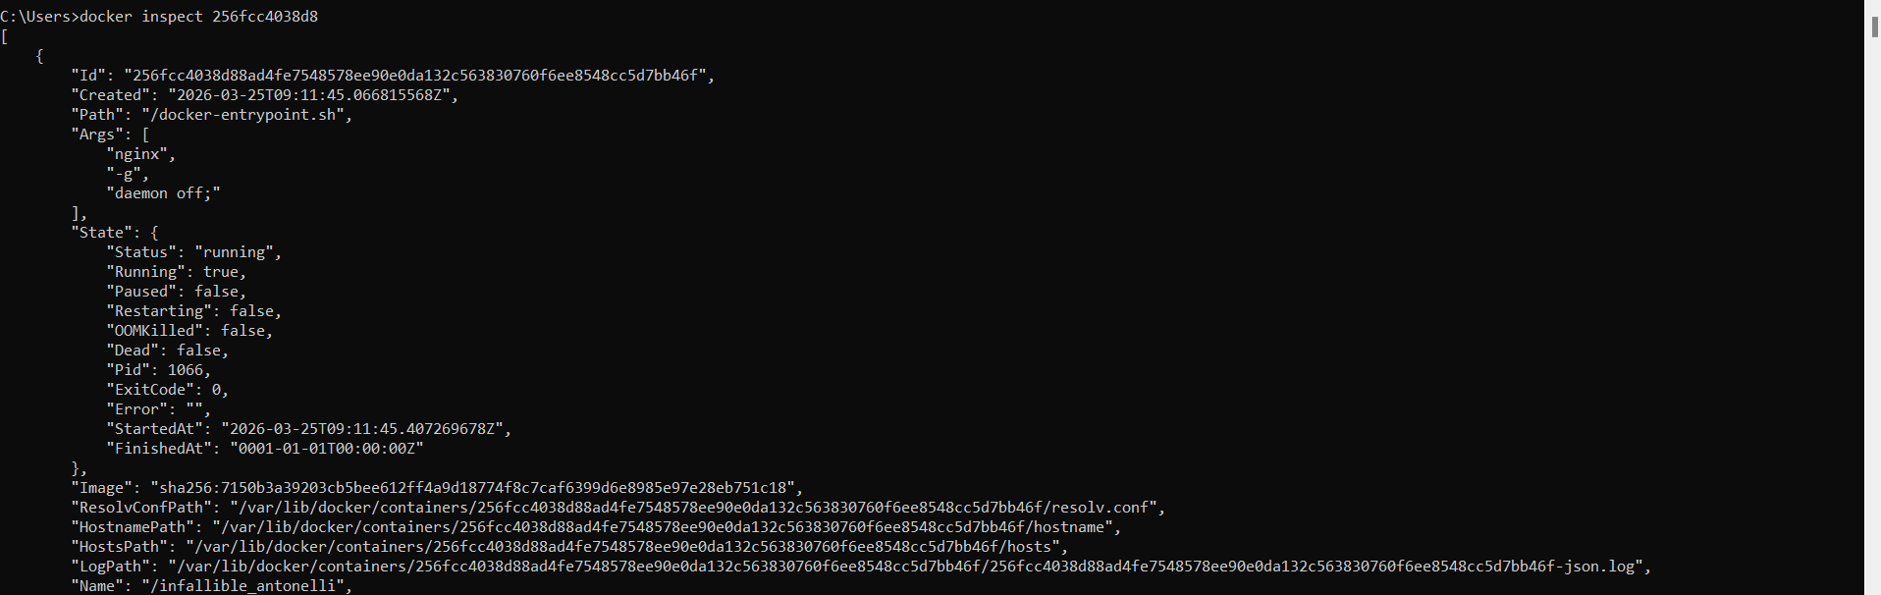

- Tạo container nginx gắn volume tên mydata vào /data trong container
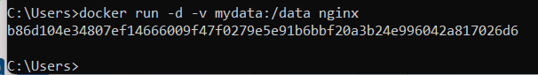
- Liệt kê tất cả Docker volume trên máy
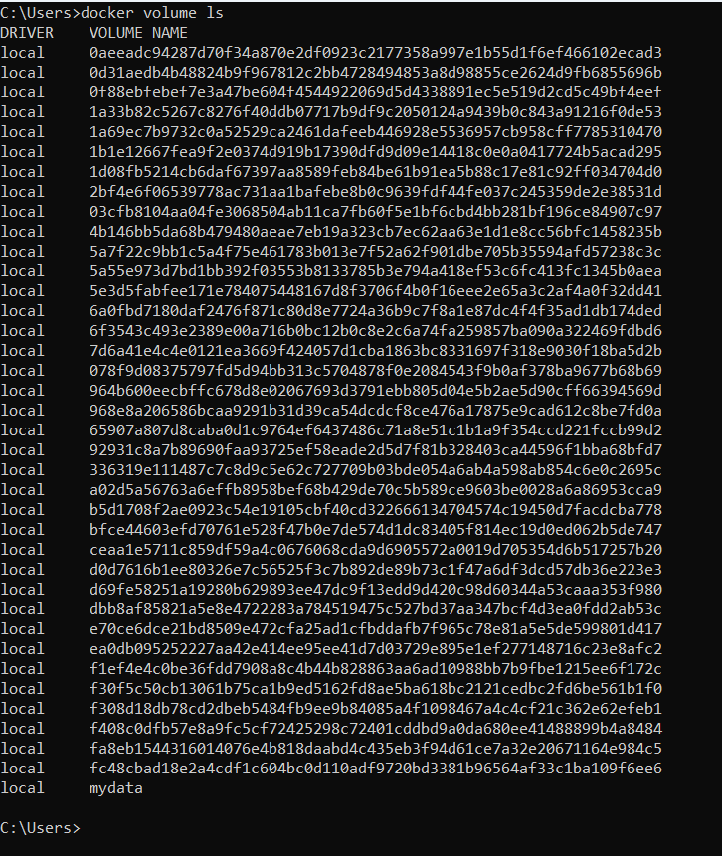

- Xóa các volume không đưuọc container nào dùng

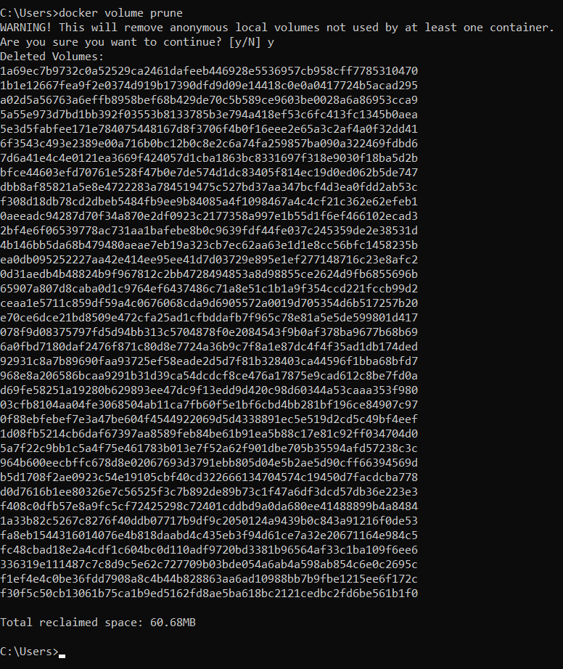

- Tạo container từ nginx và chạy ngầm với tên my_nginx
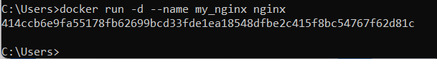

- Theo dõi tài nguyên container đang chạy
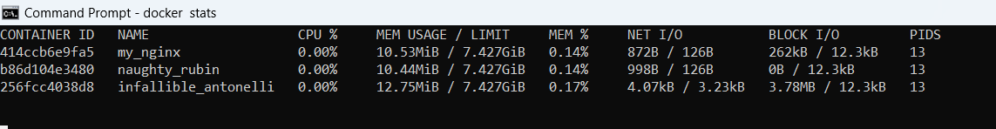

- Liệt kê danh sách docker networks
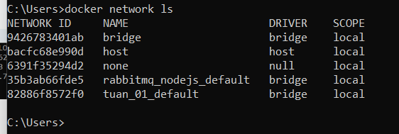

- Tạo docker networks
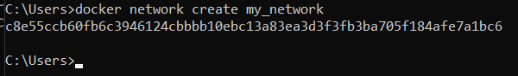

- Tạo và chạy container Nginx trong netwrok
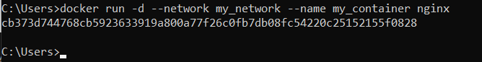

- Kết nối my_network vào my_nginx
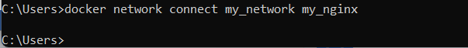

- Tạo container nginx và truyền biến vào container
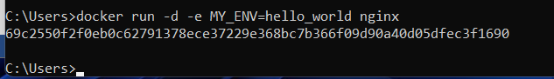

- Xem logs của container theo thời gian thực
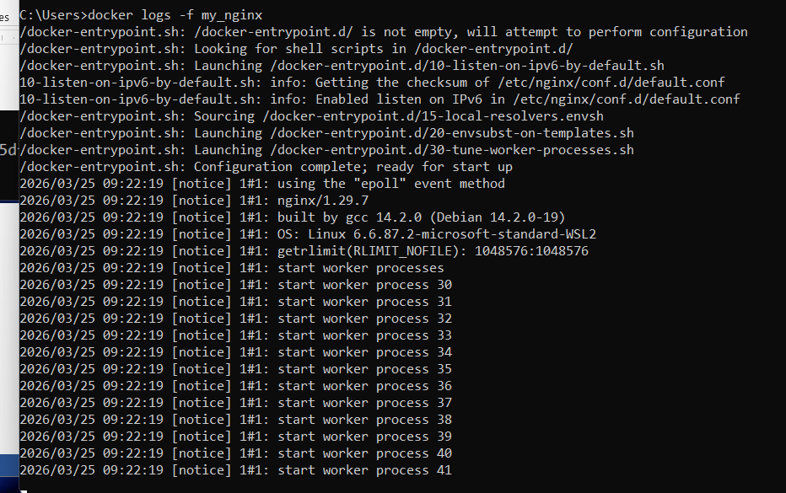

29,30:
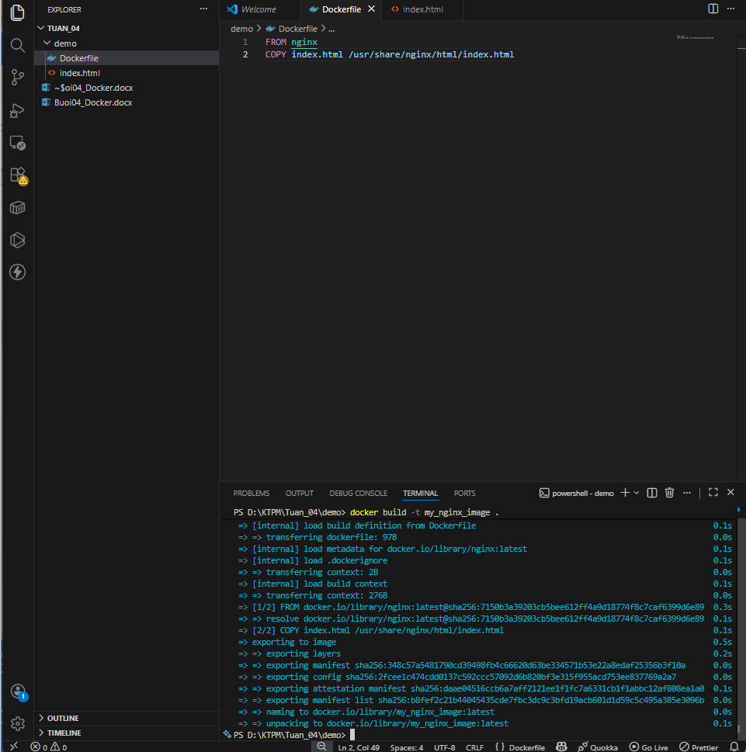

31.
